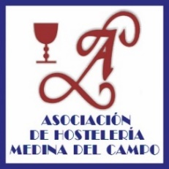

NOTA DE PRENSA

La Asociación de Hostelería siguiendo la línea de colaboración que mantiene con la Diputación de Valladolid y con los municipios de la provincia, pone en marcha unos acuerdos de colaboración con los establecimientos de hostelería de los esos municipios, con el fin de adherirse a la Asociación Provincial y que puedan beneficiarse de las ventajas que conlleva el ser asociado.
Los difíciles momentos que se han vivido en estos últimos meses, obligan a los empresarios de hostelería a tener que formalizar diferentes tramitaciones para acceder a nuevas licencias o a concretar situaciones de los ERTEs, en definitiva acceder a todos los servicios jurídicos y fiscales que ofrece la Asociación Provincial.
La oferta propuesta por la Asociación Provincial de Hostelería de Valladolid, gracias a los acuerdos de colaboración suscritos con la Diputación de Valladolid, permite ofrecer un importante descuento en su cuota de asociados, si bien deberán de ser asociados en su respectiva Asociación Municipal y a partir de ese momento tendrán derecho a recibir los diferentes servicios que ofrece la Asociación Provincial y a participar en las diferentes acciones que organice APEHVA.

Este acuerdo que se ha firmado en el día de hoy con la Asociación de Hostelería de Medina del Campo, pretende ser el primero de una campaña que tratará de unir a los establecimientos de hostelería de la provincia, con el propósito de lograr mayores beneficios que si se fuera cada uno por separado.
Esta Asociación otorga una gran relevancia a este convenio, ya que estamos hablando de más de 100 establecimientos de hostelería en un municipio que es cabecera de una de las comarcas más importante de la provincia de Valladolid, y además se trata del municipio más importante de la provincia, después de la capital.

